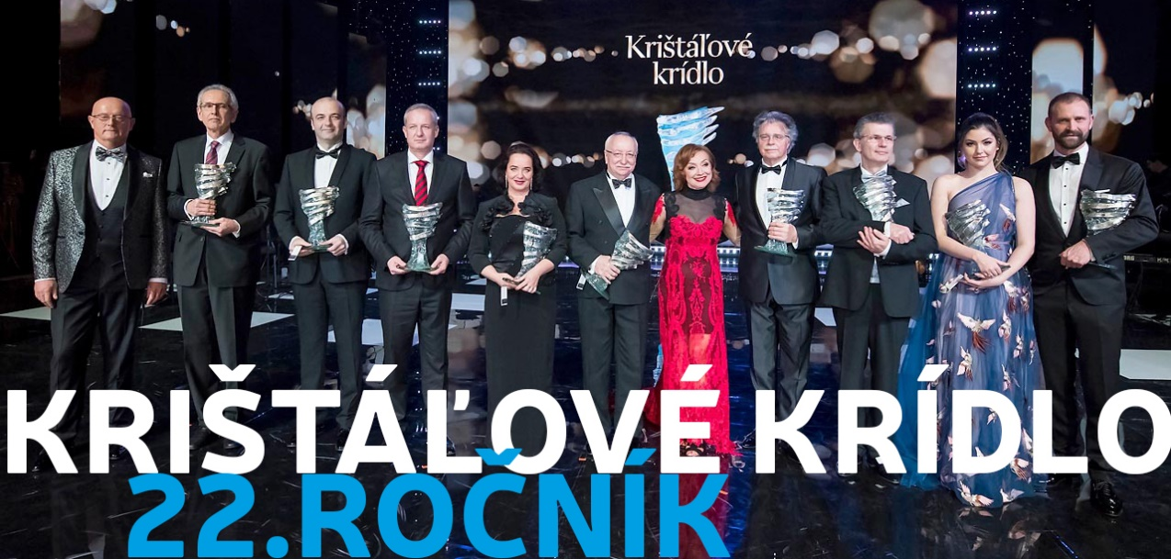
Krištáľové krídlo opäť hľadá tých najlepších medzi výnimočnými
Pod záštitou predsedu vlády Slovenskej republiky Petra Pellegriniho
BRATISLAVA. 12. septembra 2018 – Prípravy 22. ročníka Krištáľového krídla sú v plnom prúde. Krištáľové krídlo hľadá osobnosti, ktoré v roku 2018 zaznamenali výnimočné počiny. Do 31. októbra môže svojho favorita navrhnúť aj široká verejnosť. Stačí vyplniť online formulár na www.kristalovekridlo.sk.
Porota 22. ročníka Krištáľového krídla zasadla na prvom slávnostnom stretnutí v stredu
12. septembra 2018 v hoteli Double Tree by Hilton, kde prediskutovala kritériá stanovené štatútom. Veľkou zmenou v celej myšlienke Krištáľového krídla je nová kategória Inovácie a startupy. „Sme hrdí, že prinášame verejnosti novú kategóriu. Krištáľové krídlo sa vyvíja a rastie spolu s výnimočnými ľuďmi. Startupisti a inovátori sú reprezentáciou napredovania moderných a kreatívnych nápadov, myslenia šikovných a inteligentných ľudí, ktorí majú vôľu a chuť priniesť na Slovensko trendy z celého sveta a posunúť ich na vyššiu úroveň,“ uvádza výkonná riaditeľka Katarína Srkala. V novej porote bude zasadať konateľ spoločnosti Respect Dušan Guľáš, spoluzakladateľ Startitup Group Marek Šándor, generálny riaditeľ SBA Martin Holák a spoluzakladateľ 0100 Ventures Dušan Duffek.
Aj ďalšie poroty prešli významnými zmenami a uvítali „nováčikov“. K stálym členom sa pripojí jazzový hudobník Ľuboš Šrámek, speváčka a skladateľka Adriena Bartošová, filantrop a čerstvý laureát Krištáľového krídla Marek Machata, sochárka Jana Brisudová, laureátka Krištáľového krídla profesorka Mária Frankovičová, laureát Krištáľového krídla Vladimír Bakeš, spoluorganizátor Krištáľového krídla generálny riaditeľ News and Media Holding Michal Teplica, vrchný riaditeľ úseku podpory riadenia Slovenskej elektrizačnej prenosovej sústavy Igor Gallo, riaditeľ programových služieb Slovenského rozhlasu Michal Dzurjanin, riaditeľ programových služieb STV Marek Ťapák, šéfredaktorka Plus 7 dní Anna Žitná Lučaiová a iní.
Zo zaslaných návrhov porotcovia vyberú tri finálové nominácie v jednotlivých kategóriách.
Laureáti 22. ročníka Krištáľového krídla budú známi na slávnostnom galavečere, ktorý sa uskutoční
27. januára 2019 v novej budove SND v priamom prenose na Jednotke RTVS.
Krištáľové krídlo za rok 2017 si odniesli významné slovenské osobnosti ako napríklad Tomáš Maštalír, Rastislav Štúr, Dagmar Mozolová, Celeste Buckingham, či Peter Hámor. Mimoriadnu cenu za celoživotné dielo získal Pavol Hammel a Juraj Šteňo. Počas dvadsaťdva rokov existencie sa ocenenie Krištáľové krídlo etablovalo ako uznávaný indikátor kvality. „Cieľom Krištáľového krídla je poukázať každý rok na uznávané osobnosti a ich počiny v spoločenskom, kultúrnom či hospodárskom živote na Slovensku,“ povedala autorka a producentka Krištáľového krídla Mária Vaškovičová.
Výber nominácií je založený na návrhoch, ktoré verejnosť môže posielať do 31. októbra 2018 cez online formulár na stránke Krištáľového krídla: http://kristalovekridlo.sk/kristalove-kridlo-2/online-nominacia/.
Novinky Krištáľového krídla môžete sledovať na Facebooku https://www.facebook.com/kristalovekridlo/ a Instagrame https://www.instagram.com/kristalovekridlo/.
22 rokov Krištáľového krídla: viac ako 600 nominovaných, 224 ocenených najvýznamnejších osobností Slovenska vo výbere viac ako 120 porotcov.

